Класс: 3

Урок: математика

Тема: Простые задачи на нахождение неизвестного делимого, делителя.

Цель: ознакомление с задачами на нахождение неизвестного делимого, делителя; формирование умения решать задачи данного вида.

Задачи:

Образовательные: формировать умения решать простые задачи с помощью уравнений;

Закрепить знания компонентов деления и правил нахождения неизвестного делителя, делимого

Развивающие: совершенствование устных вычислительных навыков с трехзначными числами;

Коррекционные: развивать умение анализировать, сравнивать, делать выводы.

Воспитательные: воспитывать активную позицию в охране окружающей среды.

Тип урока: комбинированный

Ход урока

1. Организационный момент
2. Математическая разминка

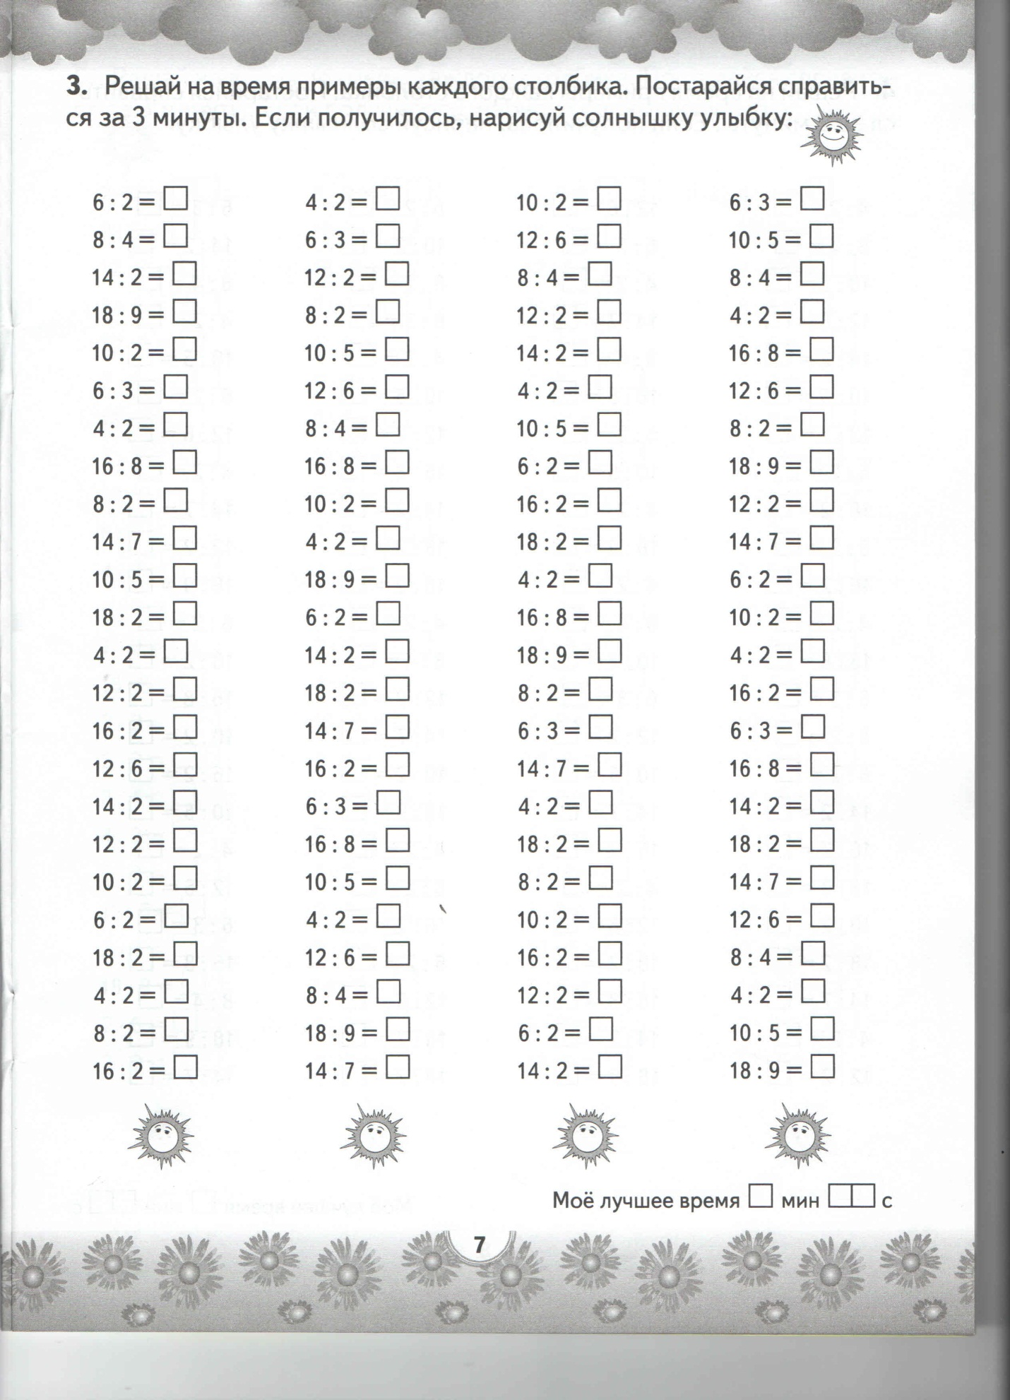

1. Запись числа. Минутка чистописания.
2. Актуализация знаний

- Посмотрите на модель. Как обозначили задуманное число?

15

15

3

х

3

х

- Какое действие с ним выполнили? Какое уравнение составим по этому заданию?

- Решим уравнения.

1. Физминутка
2. Введение в тему урока

- Составьте уравнение: на какое число нужно разделить 16, чтобы получить 4?

16 : х = 4

- Как называются числа при делении?

- Какой компонент неизвестен?

- Что необходимо сделать, чтобы найти его?

- Решим уравнение.

- Сделаем вывод: чтобы найти неизвестный делитель, нужно делимое разделить на частное.

- Решим задачу.

В подарочные наборы разложили 24 ореха, по 8 орехов в каждый. Сколько подарочных наборов было?

Условие:

1 н. – 8 ор.

? н. – 24 ор.

Решение:

24 : 8 = 3 (н.)

Решим задачу с помощью уравнения:

24 : х = 8

Х = 24 : 8

Х = 3

Проверка:

24 : 3 = 8

Ответ: 3 подарочных набора.

1. Закрепление:

Решите задачу с помощью уравнения:

Когда в парке посадили несколько ёлок, по 3 елки в каждом ряду, то получилось 7 рядов. Сколько елок посадили?

1. Итог урока:

- Как называются компоненты при делении?

- Как найти неизвестный делитель, делимое?

- Что на уроке показалось наиболее сложным?

- На что стоит обратить внимание на следующем уроке?

1. Домашнее задание:

С. 70, № 6.